****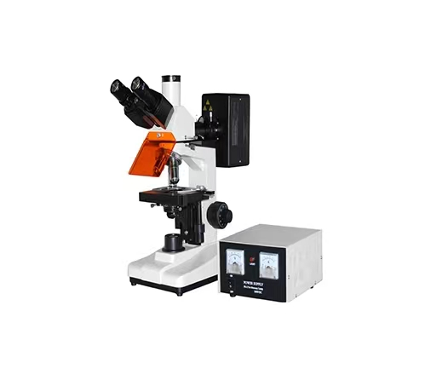

**CFM-200**

**落射荧光显微镜**

**性能特点**

**仪器用途**

配置大视野目镜和平场消色差与荧光物镜，视场大而且清晰.

粗微动同轴调焦机构,粗动松紧可调,带锁紧和限位装置，微动格值:2μm。

透射照明采用6V 20W卤素灯，亮度可调；荧光落射照明采用100W高压汞灯，外置电源箱。

**CFM-200**系列落射荧光显微镜适用荧光显微术和透射视场观察,是生物学、细胞学、肿瘤学、遗传学、免疫学等研究工作的理想仪器.是生物学、细胞学、肿瘤学、遗传学、免疫学等研究工作的理想仪器，可供科研、高校、医疗和防疫等部门使用。

|  |  |
| --- | --- |
| 型号 | CFM-200 |
| 目镜 | 大视野 WF10X(Φ18mm) |
| 物镜 | 消色差 4X/0.10 |
| 消色差 10X/0.25 |
| 消色差 100X/1.25(弹簧,油) |
| 荧光物镜 25X/0.65 |
| 目镜筒 | 三目镜(倾斜30˚) |
| 调焦机构 | 粗微动同轴调焦,带锁紧和限位装置,微动格值:2μm. |
| 转换器 | 四孔(内向式滚珠内定位) |
| 载物台 | 双层机械移动移动式(尺寸:135mmX125mm,移动范围: 75mmX35mm) |
| 阿贝聚光镜 | N.A.1.25 可上下升降 |
| 滤色片 | 蓝滤色片 |
| 磨砂玻璃 |
| 集光器 | 卤素灯适用 |
| 光源 | 6V 20W卤素灯,亮度可调 |
| 落射器荧光装置 | 汞灯灯箱100W/DC |
| 电源箱:交流电:110V 或 220V |
| 荧光滤光片组 B激发光波段:420~485nm |
| 荧光滤光片组 G激发光波段:460~550nm |

**标准配置**